1. 创建 scores 表



1. 查看 Hbase 所有表

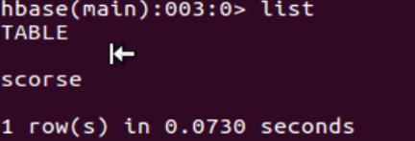

1. 查看 scores 表

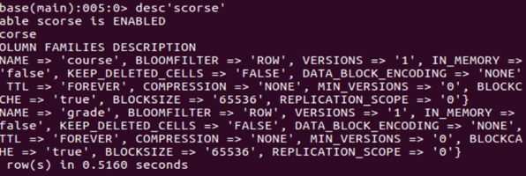

1. 查询表是否存在

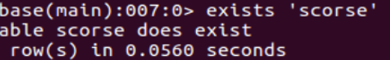

1. 查看 scores

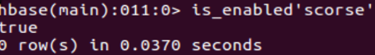

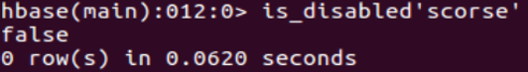

1. 使表不可用



1. 恢复可用



1. 增加列

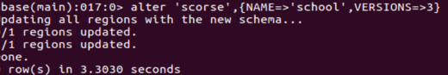

1. 删除列 alter 'scores',{NAME=>'school',METHOD=>'delete'}
2. 先禁用表，再删除

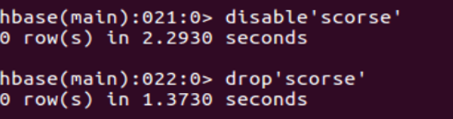

1. 添加数据

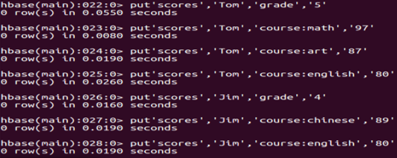

1. 查看数据

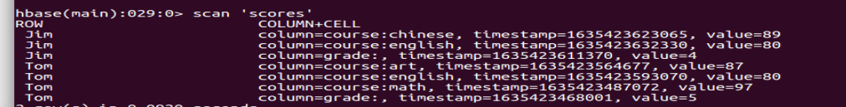

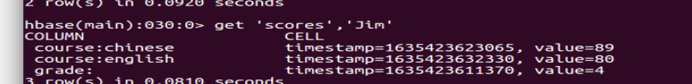

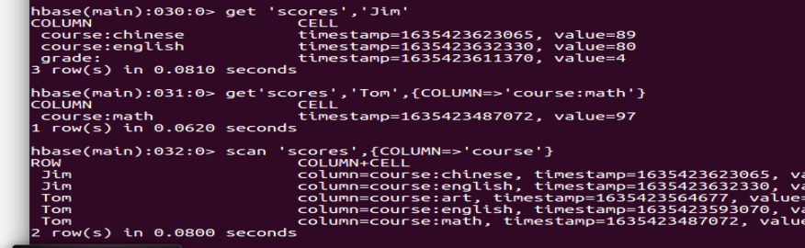







1. 修改数据



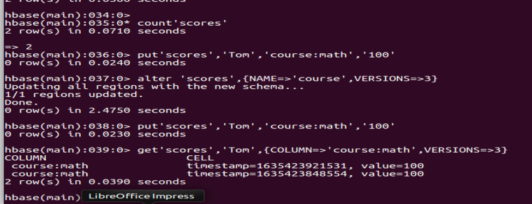

1. 删除数据

